Легирование наночастиц кремния из паровой фазы
Бубенов С.С¹., Дорофеев С.Г.¹, Кононов Н.Н.²
аспирант 1 г/о, с.н.с. к.х.н., с.н.с. к.ф-м.н.
Московский государственный университет имени М.В. Ломоносова,
химический факультет, Москва, Россия; Институт общей физики имени А.М. Прохорова РАН, Москва, Россия
E-mail: s.bubenov@gmail.com
Полупроводниковые наночастицы были объектом значительного внимания исследователей в последние десятилетия. В то время как наночастицы II-VI полупроводников сравнительно легки в получении и более изучены, для других систем возможны те же применения, притом, что они обладают рядом преимуществ. Так, наночастицы кремния могут быть использованы в составе солнечных батарей и биометок, а также как компонент нанокомпозитов. Эти наночастицы являются полностью биодеградируемыми и абсолютно нетоксичными. Получение наночастиц кремния, обладающих заданными транспортными свойствами, открыло бы большие возможности для дизайна солнечных элементов. Наиболее очевидным способом получения таких частиц является легирование.
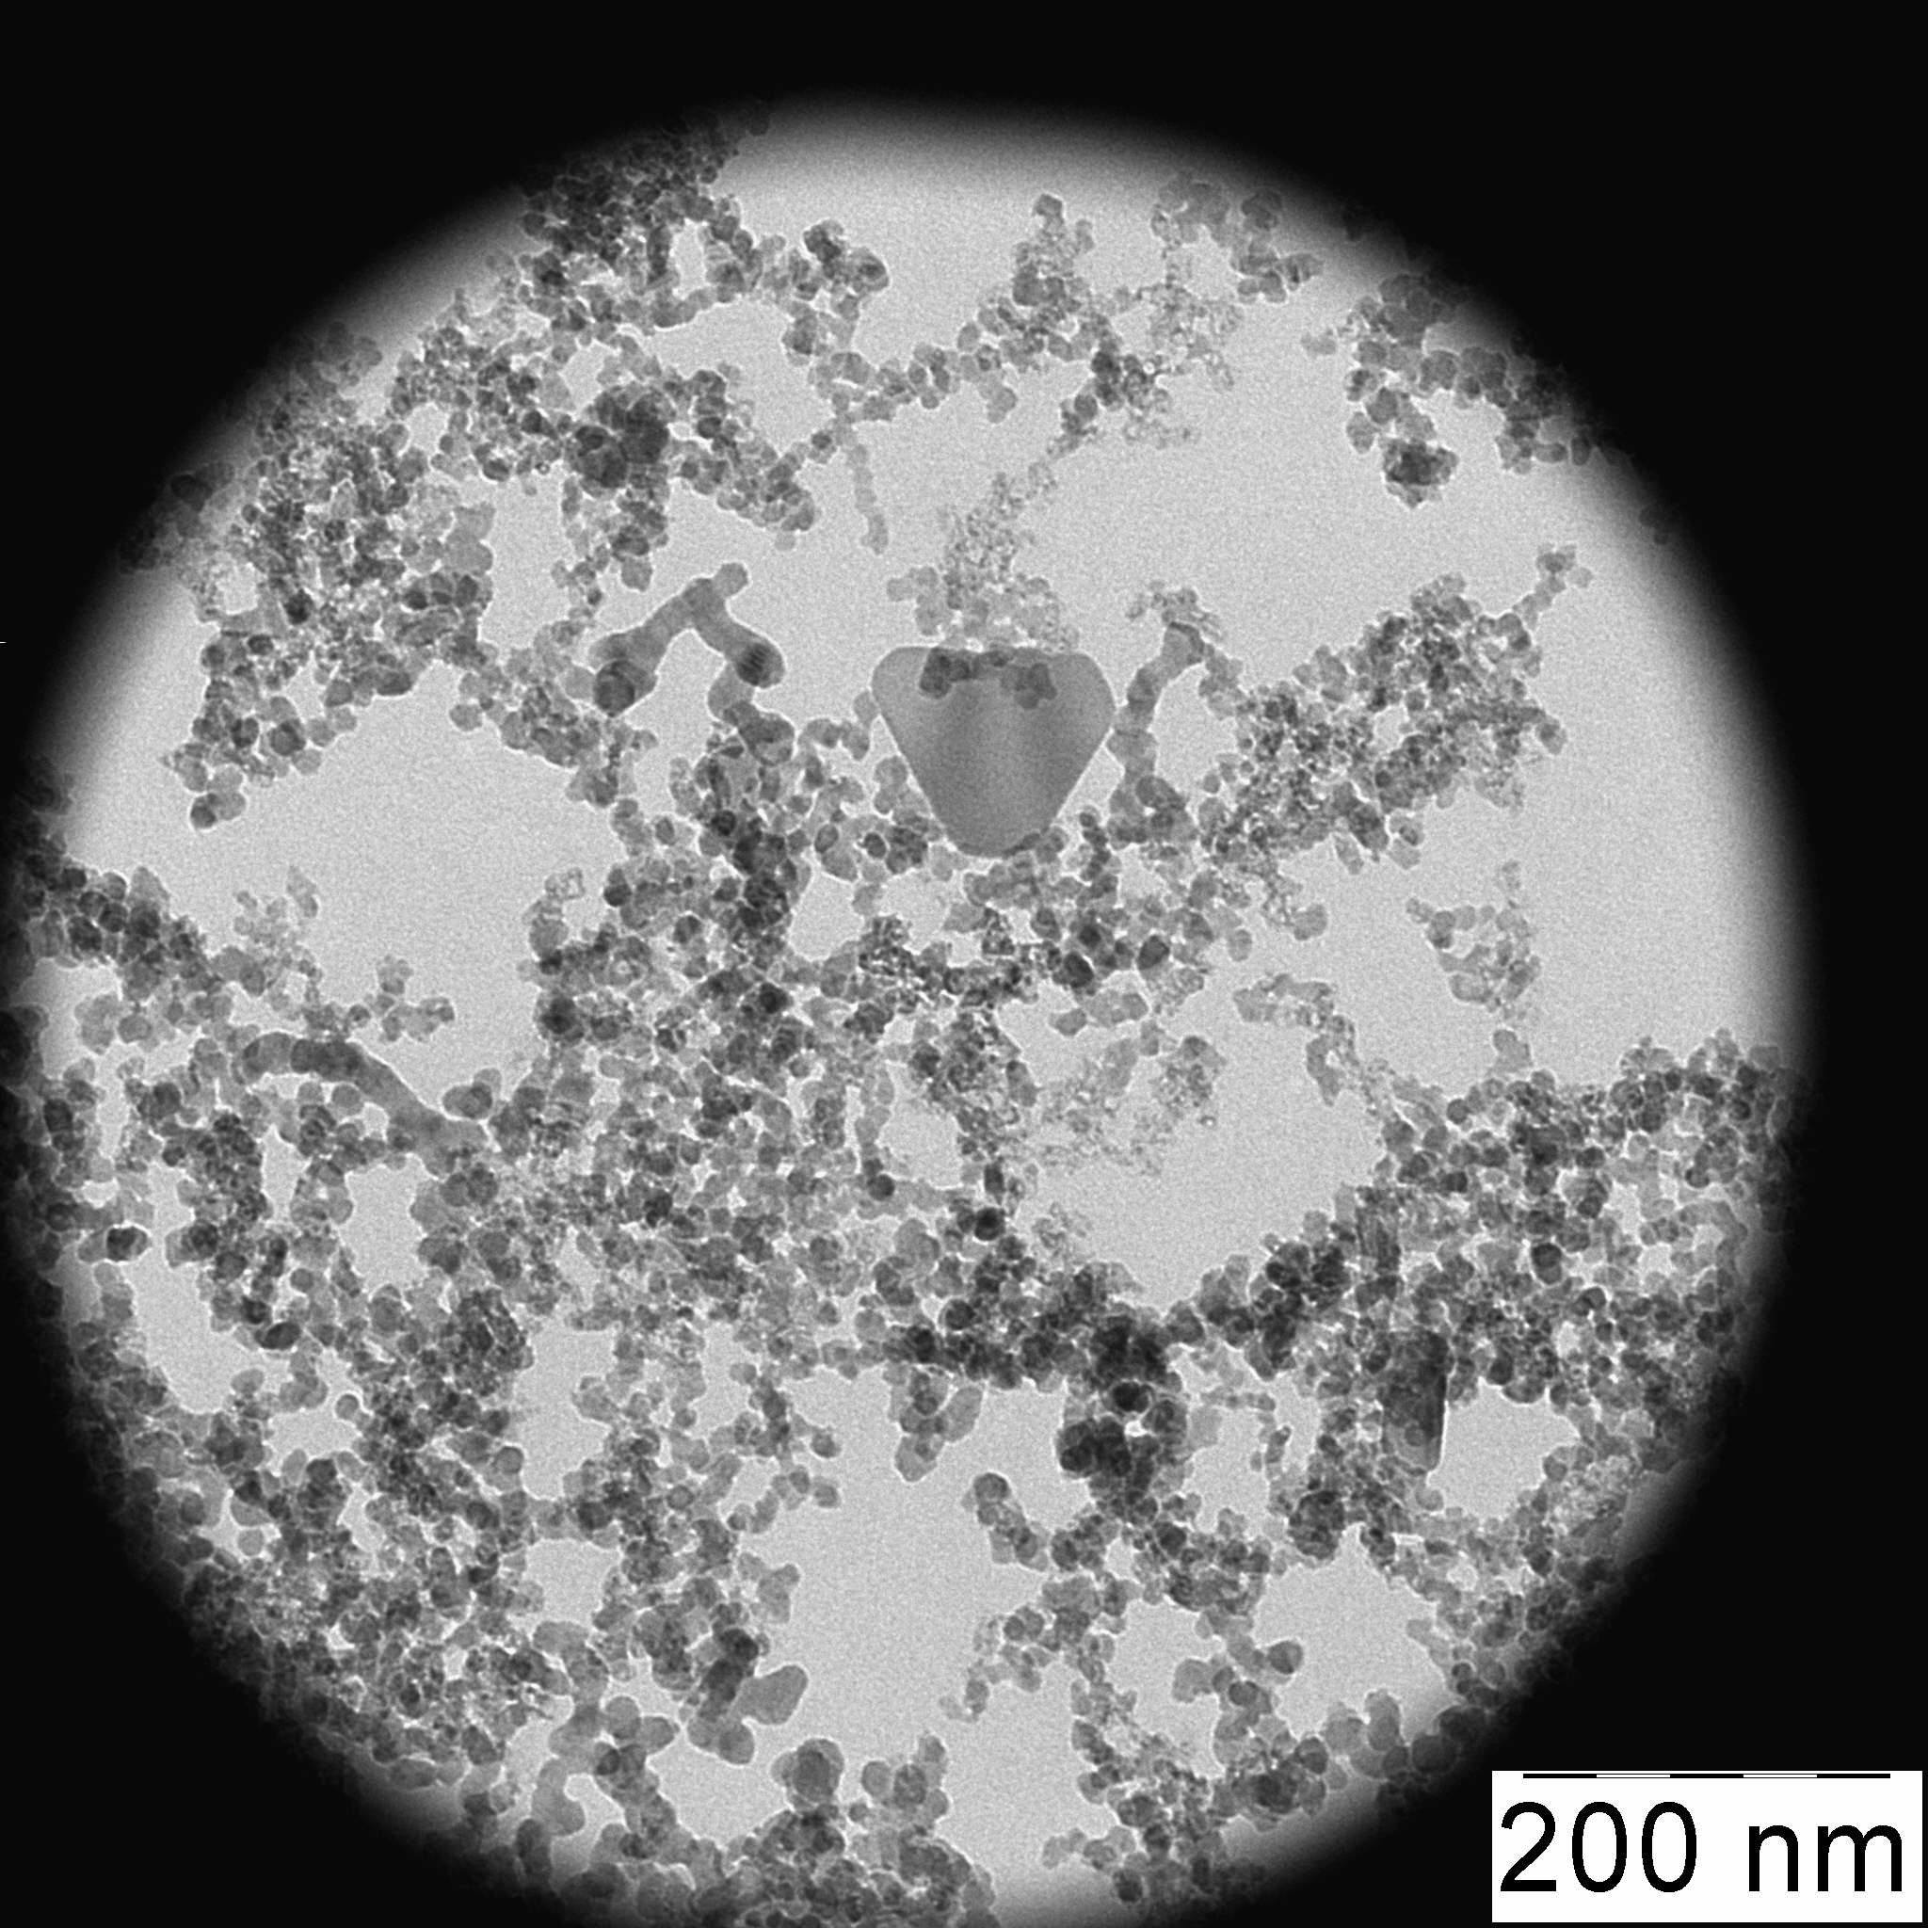
Легирование наночастиц кремния достаточно мало представлено в литературе. В настоящей работе применяли метод диффузии из паровой фазы. Использованные в работе частицы были получены методом пиролиза силана по методике из [1]. Наночастицы были отожжены в парах сурьмы и исследованы методом просвечивающей электронной микроскопии. По данным ПЭМ морфология нанокремния (агломераты сферических и овальных частиц размером 10-20 нм) при легировании не изменилась. Однако в легированном образце встречаются редкие хорошо ограненные кристаллы кремния размером до 100 нм (Рис. 1), вероятно выросшие из раствора в расплаве сурьмы. Рентгенофлуоресцентным анализом подтверждено наличие сурьмы в легированном образце до и после травления в HF. После травления в HF, наблюдается сильное различие в ИК-спектрах исходного и легированного образцов, позволяющее предположить, что в результате травления поверхность легированных наночастиц покрывается элементарной сурьмой.
Рис. 1. Электронная микрофотография наночастиц кремния после отжига.
Литература
- Kononov N.N., Kuz’min G.P., Orlov A.N., Surkov A.A., Tikhonevich O.V. Optical and Electrical Properties of Thin Wafers Fabricated from Nanocrystalline Silicon Powder // Semiconductors 2005, V.39, P.835-839
Работа поддержана грантом РФФИ № 12-03-00933a

